Quelques figues géométriques...

Inducteur : tracer un carré, tracer un rectangle
Maintenant qu'ils savent se déplacer, on peut facilement leur demander de dessiner un carré ou un rectangle.
Préalable, si nécessaire, réaliser la construction en géométrie et faire réaliser le protocole de traçage: Pour le carré
- Tracer un segment de 5 cm
- "Tourner" de 90° (angle droit)
- Tracer un segment de 5 cm
- "Tourner" de 90° (angle droit)
- Tracer un segment de 5 cm
- "Tourner" de 90° (angle droit)
- Tracer un segment de 5 cm
- "Tourner" de 90° (angle droit)
reset
forward 100
turnright 90
forward 100
turnright 90
forward 100
turnright 90
forward 100
turnright 90
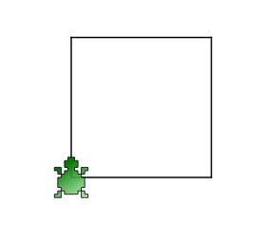
Pour le rectangle
- Tracer un segment de 5 cm
- "Tourner" de 90° (angle droit)
- Tracer un segment de 2 cm
- "Tourner" de 90° (angle droit)
- Tracer un segment de 5 cm
- "Tourner" de 90° (angle droit)
- Tracer un segment de 5 cm
- "Tourner" de 90° (angle droit)
reset
forward 150
turnright 90
forward 50
turnright 90
forward 150
turnright 90
forward 50
turnright 90
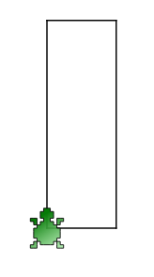
On en profite pour faire varier l'épaisseur du trait ainsi que la couleur de ce trait ou la couleur de remplissage.
Si les valeurs sont trop importantes, la figures dépassera de la zone de dessin. Demander de modifier les valeurs par des valeurs plus petites. Nous aborderons cette remédiation dans une autre séance.
Le triangle
très vite les enfants voudront d'eux même réaliser d'autres figures dont les triangles. Leur codage est simple pour les triangles équilatéraux : 3 cotés de la même longueur et 3 angles égaux (qui peuvent trouver car en cycle 3? ils savent que la somme des angles du triangle est égale à 180 degrés, donc la valeur de l'angle est de 60.
Ils proposeront alors comme code
reset
forward 50
turnright 60
forward 50
turnright 60
forward 50
turnright 60
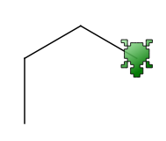
mais obtiendront….
En effet, il faut en fait tourner de 180 ° - 60 ° soit de 120 ° . Pour leur expliquer le mieux est de découper des gabarit d'angles et de leur faire miner les déplacements.
Le code devient alors
reset
forward 50
turnright 120
forward 50
turnright 120
forward 50
turnright 120
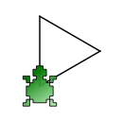
Et le rendu :

